Customer Journey Map
Sistema: Los Cuentos de Killa
Versión: 1.0
Tipo: Experiencia de usuario end-to-end

1. Objetivo del Customer Journey
El Customer Journey Map describe la experiencia completa del cliente desde que descubre la tienda hasta que recibe el producto.
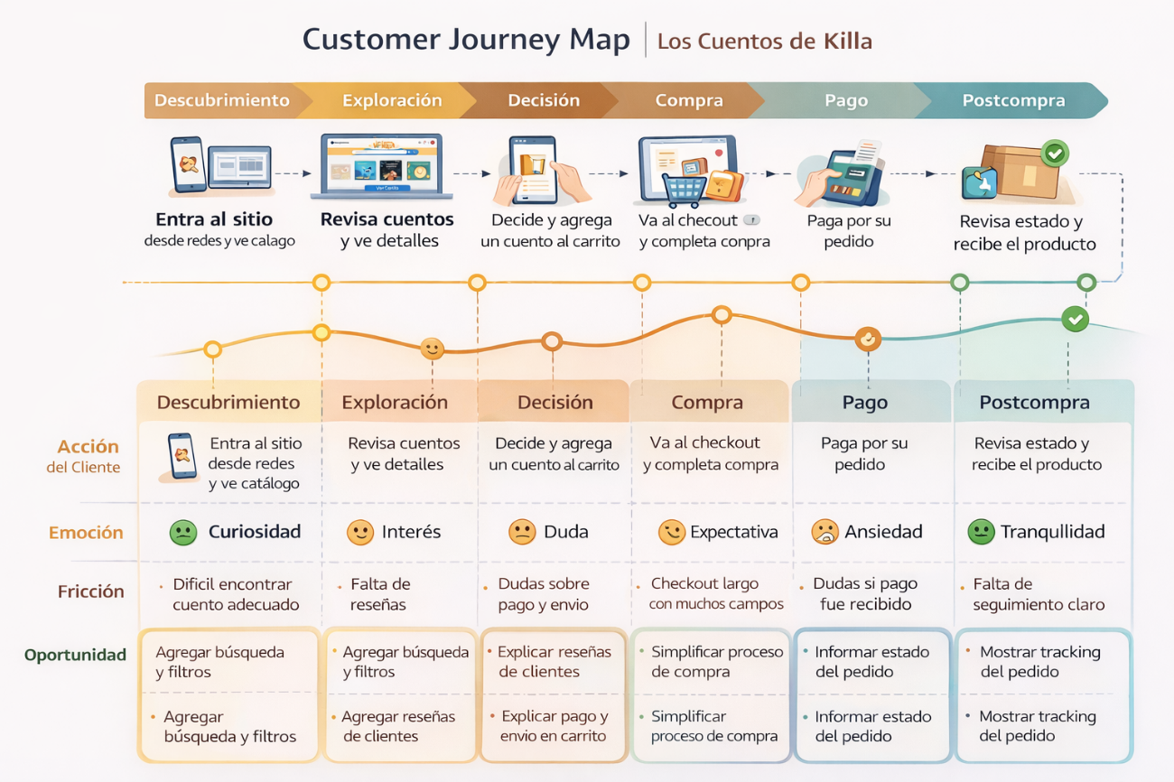

Permite responder preguntas como:
- ¿Dónde se pierde la conversión?
- ¿Dónde el cliente se confunde?
- ¿Dónde el sistema genera fricción?
- ¿Dónde podemos mejorar la experiencia?

2. Perfil del cliente
Cliente típico
Padres o familiares que buscan cuentos infantiles.
Características:
- edad: 25–45 años
- compra desde celular
- suele llegar desde redes sociales
- busca compra rápida
- valora confianza y seguridad

3. Etapas del journey
El journey se divide en 6 etapas.
Descubrimiento
↓
Exploración
↓
Decisión
↓
Compra
↓
Pago
↓
Postcompra

4. Customer Journey completo
Etapa | Acción del usuario | Objetivo del usuario | Experiencia actual | Fricción | Oportunidad
Descubrimiento | entra al sitio | ver cuentos | catálogo visible | pocos filtros | mejorar búsqueda
Exploración | revisa cuentos | entender el producto | detalle con info | falta de reseñas | agregar opiniones
Decisión | agrega al carrito | comprar | carrito funcional | dudas de pago | reforzar confianza
Compra | completa checkout | finalizar pedido | formulario paso a paso | demasiados campos | simplificar
Pago | paga | confirmar compra | Mercado Pago o voucher | flujo largo | simplificar pago
Postcompra | revisa pedido | saber estado | lista de pedidos | tracking limitado | mejorar seguimiento

5. Journey detallado

5.1 Descubrimiento
Contexto
El usuario llega desde:
- TikTok
- Instagram
- recomendación
- búsqueda

Flujo
RED SOCIAL
↓
HOME
↓
CATÁLOGO

Experiencia del usuario
El usuario busca:
- cuentos para niños
- edad recomendada
- precio

Fricciones posibles
- demasiados productos
- difícil encontrar el adecuado
- carga lenta

Mejoras recomendadas
Agregar:
- filtros por edad
- categorías
- búsqueda

5.2 Exploración
Flujo
CATÁLOGO
↓
DETALLE CUENTO

Qué quiere el usuario
Entender si el cuento vale la pena.
Información importante:
- descripción
- edad recomendada
- precio
- imágenes

Fricciones
- poca información del producto
- falta de prueba social

Mejoras recomendadas
Agregar:
- reseñas
- valoración
- historias destacadas

5.3 Decisión
Flujo
DETALLE CUENTO
↓
AGREGAR AL CARRITO
↓
CARRITO

Qué piensa el usuario
"¿Debería comprarlo?"
Factores importantes:
- precio
- confianza
- facilidad de compra

Fricciones
- dudas sobre envío
- dudas sobre pago

Mejoras recomendadas
Mostrar claramente:
- métodos de pago
- tiempos de entrega
- garantía

5.4 Compra
Flujo
CARRITO
↓
CHECKOUT

Pasos actuales
Datos personales
↓
Dirección
↓
Entrega

Qué espera el usuario
Compra rápida.

Fricciones
- formularios largos
- demasiados campos

Mejoras recomendadas
- autocompletar datos
- permitir guardar dirección
- reducir pasos

5.5 Pago
Flujo
PEDIDO
↓
PAGO
Opciones:
Mercado Pago
Voucher

Qué espera el usuario
Confirmar compra rápido.

Fricciones
- redirecciones
- confirmación tardía

Mejoras recomendadas
- confirmación inmediata
- feedback claro

5.6 Postcompra
Flujo
MIS PEDIDOS
↓
DETALLE PEDIDO

Qué quiere el usuario
Saber:
- si su pedido fue recibido
- cuándo llegará

Fricciones
- estado poco claro
- falta de seguimiento

Mejoras recomendadas
Agregar tracking visual.
Ejemplo:
Pedido creado
↓
Pago confirmado
↓
Empaquetado
↓
Enviado
↓
Entregado

6. Emociones del cliente durante el journey
Etapa | Emoción
Descubrimiento | curiosidad
Exploración | interés
Decisión | duda
Compra | expectativa
Pago | ansiedad
Postcompra | tranquilidad
El objetivo del diseño UX es reducir ansiedad en pago y postcompra.

7. Momentos críticos del journey
Los puntos donde se pierde más conversión son:
1️⃣ catálogo → carrito
2️⃣ carrito → checkout
3️⃣ checkout → pago
4️⃣ pago → confirmación
Estos puntos deben optimizarse.

8. Métricas recomendadas
Para mejorar el producto se deben medir:
view_product
add_to_cart
checkout_started
checkout_completed
payment_success
payment_failed
order_completed

9. Mejoras estratégicas para el producto
Mejora 1
Agregar checkout express.

Mejora 2
Agregar recordatorio de carrito abandonado.

Mejora 3
Agregar seguimiento visual del pedido.

Mejora 4
Agregar reseñas de cuentos.

10. Beneficio del Customer Journey Map
Este documento permite:
- mejorar UX
- aumentar conversión
- reducir abandono
- alinear equipo de producto

